[일본취업] CTW, 글로벌 인기 애니메이션 IP의 글로벌 그래픽 디자이너(상시)
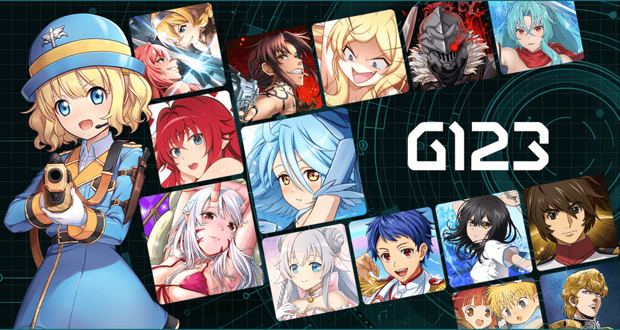
◆ 회사 소개
CTW 주식회사는 애니메이션·게임에 특화된 글로벌 엔터테인먼트 기업으로, 자사가 운영하는 세계 최대급 무료 게임 플랫폼 「G123」을 통해 다양한 인기 IP 게임을 서비스하고 있습니다.
일본 국내 주요 출판사들과의 강력한 파트너십을 바탕으로, 기획·로컬라이즈·개발·운영·배급·광고·결제까지 전 과정을 자체적으로 수행하며 글로벌 시장에서 안정적인 성과를 내고 있습니다.
또한, 2025년 8월에는 일본 최초의 게임 플랫폼 기업으로서 미국 나스닥(NASDAQ) 상장에 성공하였으며, 이를 통해 국제적 신뢰성과 지속 성장 기반을 확보하였습니다.
이제 저희는 소수정예의 실행력으로 더 큰 도약을 준비하고 있으며, 함께 미래의 시장을 개척해 나갈 열정적인 인재를 기다립니다.
참고 링크
회사 공식 홈페이지: https://ctw.inc/
게임 플랫폼 G123: https://g123.jp/?lang=ko
◆ 모집 직무｜배너 디자이너
자사 게임의 마케팅 및 프로모션에 활용되는 배너 및 이벤트 디자인을 담당합니다.
제작한 배너는 국내외 광고 매체, SNS, 웹 미디어 등 다양한 채널에 게재되며, 히트작을 만드는 ‘게임의 얼굴’이 되는 중요한 역할을 맡게 됩니다.

◆ 주요 업무 내용
・게임 내 이벤트 및 캠페인 소재 제작 (배너, 로고 등)
・신작 타이틀 프로모션용 배너 제작
・전 세계 출시에 활용되는 웹 광고 소재 디자인
・IP 콜라보레이션 관련 키비주얼 및 특설 페이지 디자인 등
◆ 업무 프로세스
・마케팅 담당자로부터 지시서 수령
・원작 세계관 및 지시 내용을 반영한 디자인 제작
・판권사 승인 (전용 툴 활용)
・승인 후 사이즈 전개 및 다국어 대응 진행
◆ 지원 자격
필수 조건
・게임/애니메이션/만화 등 엔터테인먼트 분야에 대한 관심
・Photoshop, Illustrator 외 After Effects 등 모션 그래픽 툴 활용 능력
・원어민 수준의 영어 또는 한국어 활용 능력 (해외 타이틀 참여 가능)
・비즈니스 수준의 일본어 능력 (JLPT N2 이상)
우대 조건
・상업적 배너/프로모션물 디자인 경험
◆복리후생 및 근무 환경
・4대 보험 완비
・사내 무료 식사 제공 (조식·중식·과일·스낵·음료·커피머신 등)
・주거 보조금
(도쿄 六本木一丁目역 또는 神谷町역에서 2정거장 이내 거주 시 월 30,000엔)
・교통비 지원
・업무용 iPhone/iPad/Apple Pencil 등 지급
・사내 복지 시설
게임기, 탁구대, 보드게임, 자동 마작 테이블
휴게실, 안마의자, 리클라이너 소파

◆근무 조건
・급여: 경력 및 능력에 따라 결정
・근무 시간: 10:00~19:00 (휴게 1시간 포함, 실근무 8시간)
・잔업 거의 없음 (월 평균 10시간 이내)
・수습 기간 3개월 (조건 동일)
◆근무지
・일본 도쿄도 미나토구 롯폰기 1-9-10 아크힐즈 센고쿠야마 모리 타워 29F
・롯폰기잇초메역에서 도보 5분
・전근 없음 / 사무실 내 금연

◆문의 및 지원 방법
지원자는 일문 이력서(일본어 작성)와 포트폴리오를 아래 담당자에게 제출해 주시기 바랍니다.
윤주원/CTW 한국 마케팅 매니저
yun.jyuon@ctw.inc

